Roteiro 4 – Cauan Magno Cerqueira do Nascimento RA – 12724115844

Parte 1:

Criação da classe aluno - 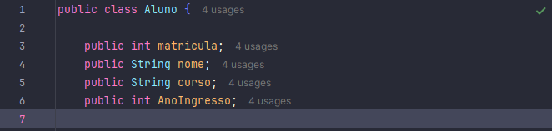

Classe main –

Testando atributos e saídas:

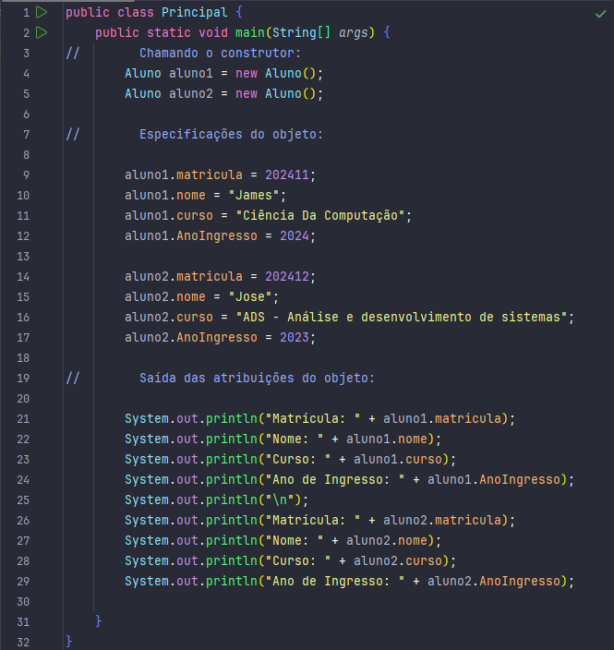

Primeiro teste – Bem sucedido:

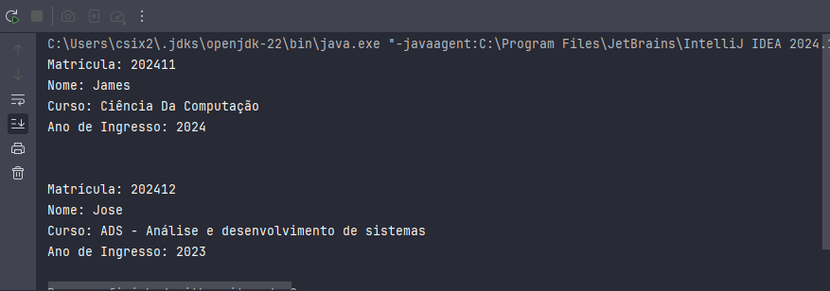

Parte 2 –

Criando a classe Construtor:

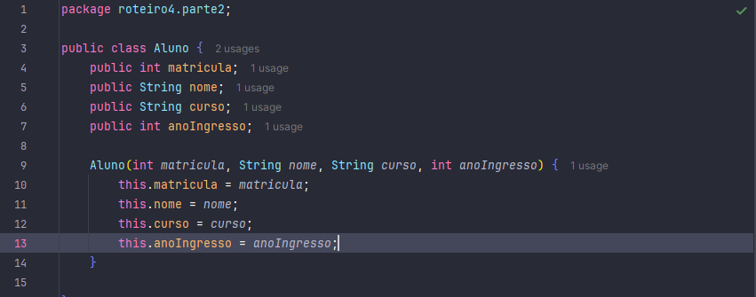

Chamando o construtor no método main:

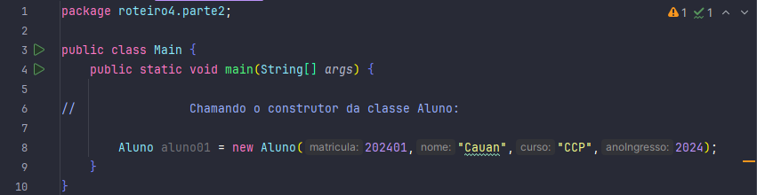

Verificando alteração do atributo matricula na classe aluno:

Alteração feita da forma errada, mas bem sucedida.

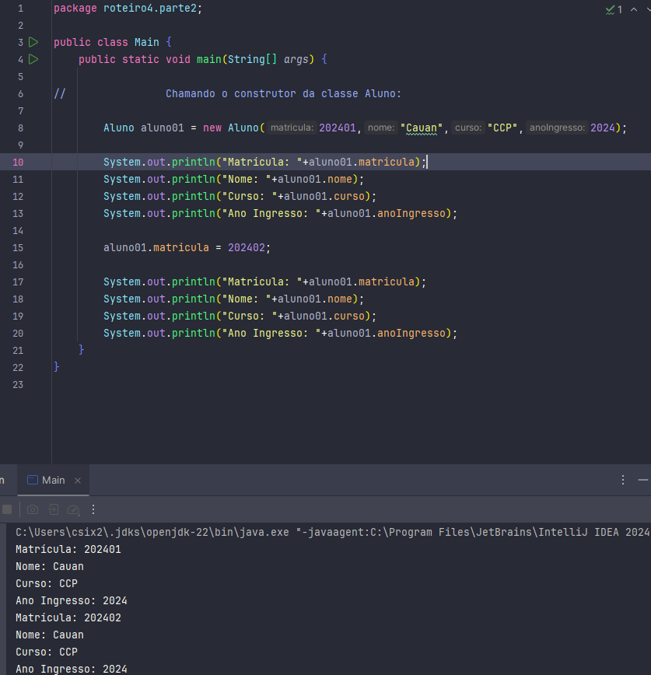

Parte 3 –

Encapsulamento:

Alteração dos atributos de public para private:

Getters e Setters:

Parte 4 –

Método para verificação de situação de matrícula:

Programa finalizado –

